İç Paydaşlar Toplantısı - Kalite Komisyonu Çalışmaları
14.09.2021
Kalite Güvencesi kapsamında yapılması gerekenler ve giderilmesi gereken eksikliklerle ilgili olarak Kalite Komisyonu ve Birim Sorumlularının katılımıyla bir İÇ PAYDAŞ toplantısı gerçekleştirildi. Yaklaşık 1 hafta süren çalışma neticesinde, Kalite Komisyonu Üyeleri Öğr. Gör. Dr. Aslı Gezen ve Öğr. Gör. Sedef Özcan ile Yüksekokul Sekreteri Sevinç İnce’nin hazırladığı durum raporu, Öğr. Gör. Dr. Aslı Gezen tarafından detaylarıyla birlikte katılımcılara aktarıldı. Toplantı sonunda mevcut eksikliklerin 17 Eylül 2021 tarihine kadar giderilmesi kararlaştırıldı ve yapılması gerekenler sorumlulara tebliğ edildi.

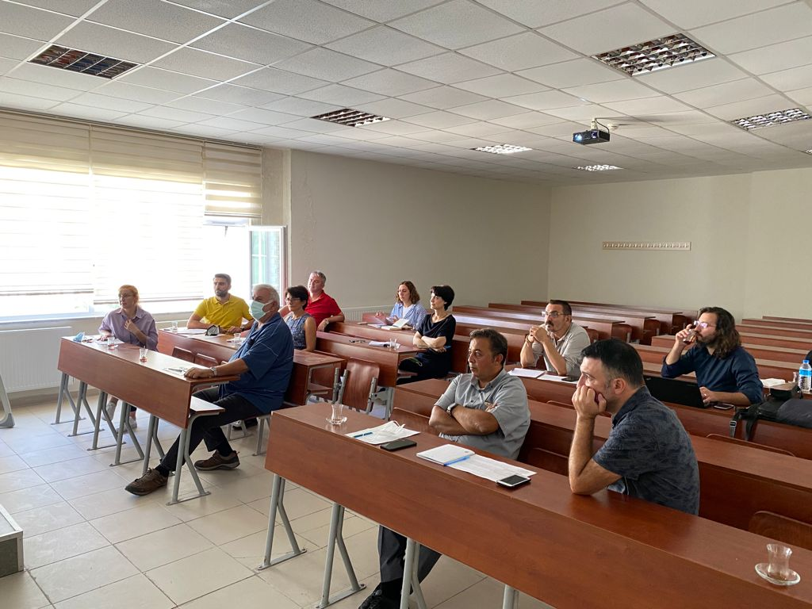

 | Toplantıya Katılan Komisyon Üyeleri
1 | Dr. Öğr. Üyesi Abdulkerim DİKTAŞ (MYO Müdürü / Kom. Başkanı)
2 | Öğr. Gör. Dr. Aslı GEZEN (Alt Komisyon Üyesi / Temsilci Üye)
3 | Öğr. Gör. Sedef ÖZCAN (Alt Komisyon Üyesi)
4 | Öğr.Gör.Kemal TEMEL (İKY Bölüm Başkan V. / Müd.Yrd.)
5 | Prof. Dr. Ahmet Kamil TUNÇEL (MVU Bölüm Başkanı)
6 | Dr. Öğr. Üyesi Mesut BOZKURT (TOİ Bölüm Başkanı)
7 | Dr. Öğr. Üyesi Ayşe Sünnetçioğlu (TSH Bölüm Başkanı / Temsilci Üye)
8 | Öğr. Gör. Bilal Baki TİRYAKİ (DLİ Bölüm Başkanı)
9 | Dr. Öğr. Üyesi Polat YÜCEKAYA (Temsilci Üye)
10 | Öğr. Gör. Salih TORLAK (Temsilci Üye)
11 | Öğr. Gör. Ayşe Nihan VEZNİKLİ (Temsilci Üye)
12 | Sevinç İNCE (MYO Sekreteri)
13 | Cemile GÖKTAŞ SÖNMEZ (Raportör)

